Quelques chiffres

Une personne excrète en moyenne chaque jour  1,5 litre d'urine et  150 grammes de matière fécale.  Cela représente quotidiennement pour l'ensemble de la planète environ  9 milliards de litres d'urine et 1 million de tonnes de matière fécale. | 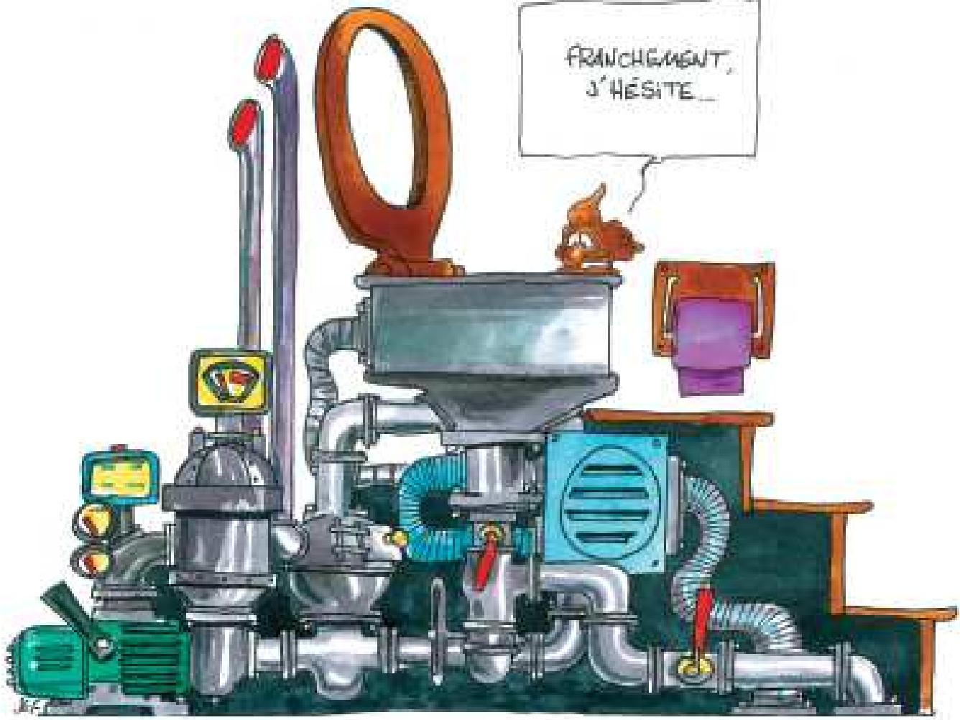

On comprend facilement,' la lecture de ces chiffres, que la manière dont on va gérer ces quantités considérables d'excréments est importante et ne peut être sans conséquences.
Dans le monde occidental, c'est à la chasse. d'eau qu'est confié le soin d'évacuer ce qui est considéré injustement, par le plus grand nombre, comme un déchet.
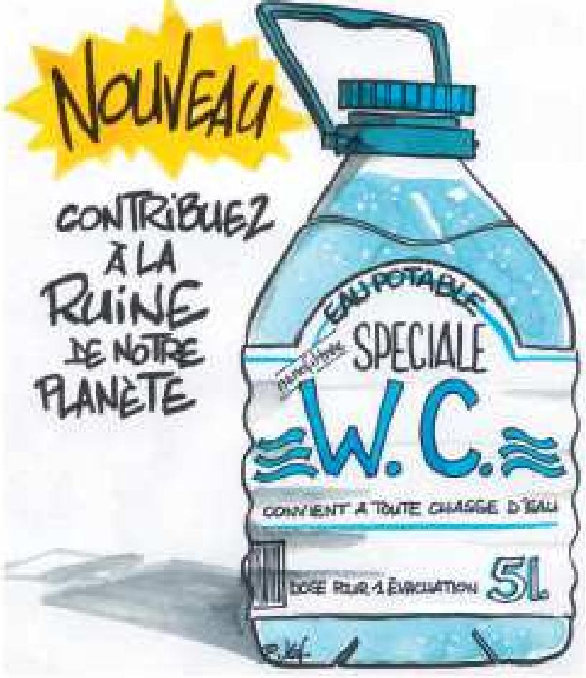 | L'utilisation de cette technique d'évacuation entraîne la consommation de  3o à 50 litres d'eau potable par jour et par personne. Cela veut dire que, pour un village de 6o0 habitants, 20 à 30 000 litres d'eau potable  sont consommés chaque jour par les chasses d'eau.

